Республика Беларусь, 220141, г. Минск, пр-т Независимости 172
Р/с 3012015127019 в ОАО «Приорбанк», ЦБУ 117, г. Минск, код 749
УНН 190182554 ОКПО 37540180
E-Mail: BelTruboStal@Mail.Ru
Тел. (017) 263-14-65. fax (017) 263-14-15.

г. Минск
Заявка на перевозку груза

Маршрут | Количество, tn. | Дата погрузки | Цена, в RUB
Россия, Саратовская область, Петровск– р-н д. Синило , Минский р-н. | 16,00 | 2017-08-(01-04) | 40000,00 оплата в BYN по курсу НБ РБ
 | Груз | Тягач | прицеп
Россия, Саратовская область, Петровск  Контакт: Виктор  +7 927 712 90 19 (объяснит, как проехать к месту погрузки) | Трубы стальные, длина 11,5м.,  d.1220 4 шт.  Погрузка верхняя
Выгрузка:
д. Синило
Минская обл..
Тел.
+375 25 9152603
Леонид
1. Оплату гарантируем в течении 30 календарных дней с даты выгрузки.
2. Время погрузки – 48 часов, разгрузки – 24 часов. Своевременное прибытие на погрузку считается прибытие до 13 часов дня. Суббота, воскресенье – нерабочие дни.
3. За неподачу машины штраф -50 USD.
4. За неподачу груза штраф -50 USD.
5. Простой 24 часа штраф – 50 USD.
6. Груз должен быть доставлен в течении 5 рабочих дней.
7. Перевозчик должен иметь не менее 12 ремней и ими закрепить груз своими силами.

Ждем подтверждения заказа и реквизиты водителя и автотранспорта на факс:

(017) 2631415 или на e-mail: a3332133@gmail.com
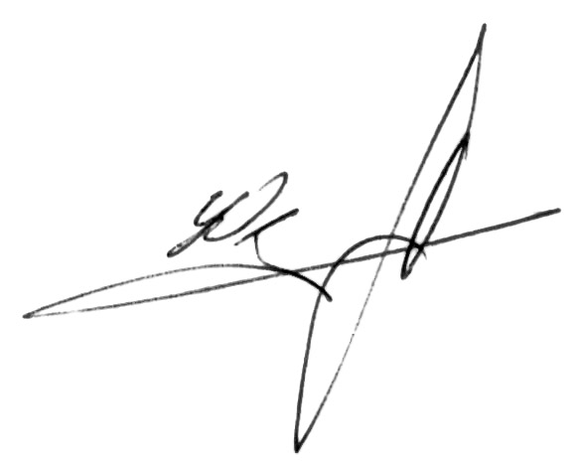

31 июля 2017 г.

С Уважением директор УП «БелТрубоСталь» __________ /А.Г. Юзефович/

